28. 2. 2025

Více než polovina Čechů si plánuje své výdaje, aby si vytvořila finanční polštář

**Rodiče se svými potomky sdílí informace o rodinných výdajích, dokonce i o svých příjmech, avšak výrazně méně o půjčkách**

**O tom, kolik rodina utratí za zahraniční dovolenou, se rozhoduje až 12 měsíců dopředu 53 % Čechů. Největší motivací pro tvorbu finančního plánu je snaha vyjít s dostupnými příjmy a finanční rezervu si tvoří až 55 % lidí. Jak vyplývá z průzkumu pro Provident Financial, který proběhl v únoru letošního roku, o rodinných financích rozhodují především rodiče, zatímco děti, včetně dospělých, jen minimálně. S dětmi rodiče sdílí informace o struktuře výdajů, ne vždy však o konkrétní výši. O hypotéce děti obvykle vědí, ale o ostatních splátkách půjček spíše ne. Až 60 % rodičů sdělí dítěti svoje příjmy, pokud se na ně zeptají anebo o nich mluví otevřeně.**

**Jaké významné výdaje Češi plánují na 12 měsíců?**

Obsah obrázku text, snímek obrazovky, Písmo, diagram

Obsah vygenerovaný umělou inteligencí může být nesprávný.Nejvíce respondentů (53 %) plánuje zahraniční dovolenou, z toho 61 % ve věku do 26 let. *„Z průzkumu vyplynulo, že ženy daleko více než muži počítají, kolik je budou stát dětské aktivity, Vánoce, ale také se daleko více zamýšlejí nad výdaji* *spojenými se zdravím, jako je návštěva zubaře, útraty za léky, brýle a další lékařskou péči,“* uvádí Petr Javůrek, hlavní finanční analytik Provident Financial.

**Hlavně chci finančně vyjít a vytvořit si rezervu**

58 % dotázaných chce své finance plánovat, aby vyšlo s daným rozpočtem, 55 % Čechů dokonce uvedlo, že plánuje, aby si bylo schopno vytvořit finanční polštář. Čtvrtina si chce spořit na stáří. O pravidelných investicích uvažuje více mužů než žen, 18 % vs. 11 %.

66 % Čechů si pomáhá hlídat své výdaje nakupováním ve slevách, first nebo last minute akcích nebo nakupuje s výhodných kurzem. Pro 29 % respondentů je tvorba rodinného rozpočtu přirozená, 36 % se chce připravit na neočekávané výdaje, proto je raději plánuje.

*„Data z průzkumu ukazují, že lidé se zamýšlejí nad svými významnějšími výdaji až 12 měsíců dopředu, pouze 6 % plánovat nedokáže. Až 60 % lidí ve věku 36 až 53 let plánuje, aby si vytvořilo rezervu. Tato data nám ukazují na pozitivní trend, rodiny finance plánují, rozhodují společně a mluví o nich i se svými potomky,“* popisuje Petr Javůrek z Provident Financial.

**Kdo přispívá, ten rozhoduje**

Členové rodiny, kteří přispívají do společného rozpočtu (36 %), mají také rozhodovací pravomoc. 34 % Čechů plánuje své finance samo, i když žije v alespoň tříčlenné domácnosti. Děti, ať už zletilé nebo nezletilé, do tohoto plánovacího procesu nezahrnujeme.

**Příjmy a výdaje neskrýváme, půjčky jsou spíše tabu**

Výši nájmu, plateb za energie a vodu, výdaje na zábavu a běžné každodenní výdaje zná 30 % dětí žijících ve společné domácnosti. Kolik rodiny platí za mobilního operátora, internet, školné pro děti a dovolenou ví dokonce 36 až 40 % nezaopatřených rodinných příslušníků. O částce na pojištění a náklady spojenými s provozem automobilu tuší pouze pětina dětí.

Informaci, kolik rodiče vydělávají, má až 26 % dětí, rodiče uvedli, že je to důležité z hlediska jejich finanční gramotnosti. Dalších 34 % nemá problém tuto informaci sdělit, pokud jsou na ni dětmi dotazováni. 4 rodiče z 10 ale o svých příjmech s dětmi vůbec nemluví nebo jen v obecné rovině.

O půjčkách s potomky příliš nehovoříme, nejméně o leasingu (10 %) a revolvingových úvěrech (12 %). Nejčastěji sdělujeme výši hypotéky nebo úvěru ze stavebního spoření.

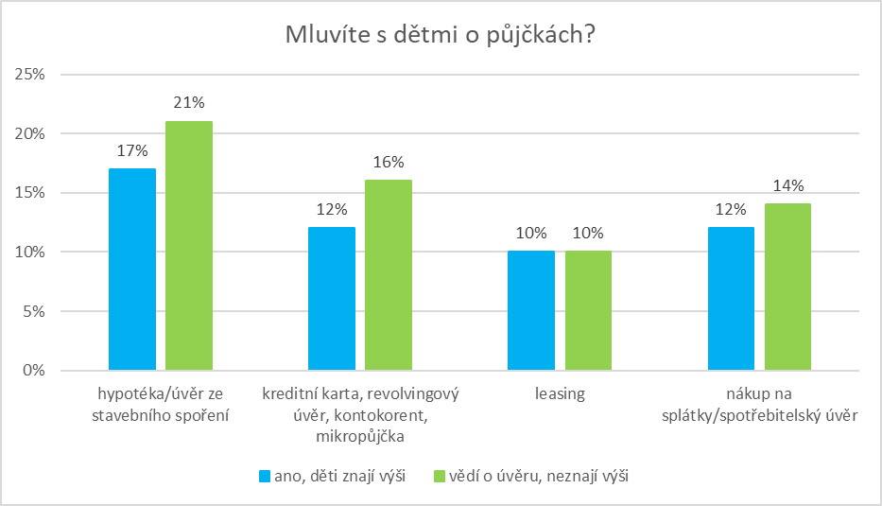

*„Pro děti je zásadní nejen vědět, kolik rodina utrácí, ale také kolik vydělává – a jak velkou část rozpočtu ukrajují splátky půjček. Mnozí rodiče se zdráhají otevřeně mluvit o výši svého příjmu, ale pro dospívající, kteří si vydělávají na brigádách nebo začínají první zaměstnání, je tato informace důležitá. Když pochopí, kolik má rodina půjček, jaké jsou měsíční splátky a jak to souvisí s příjmy, získají lepší představu o hospodaření s penězi. Naučí se tak přemýšlet o půjčkách v širším kontextu a lépe pochopí, kdy mohou být užitečné,“*  vysvětluje Petr Javůrek.

O průzkumu

Společnost Provident Financial realizovala průzkum ve spolupráci s výzkumnou agenturou Ipsos. Sběr dat probíhal prostřednictvím aplikace Instant Research agentury Ipsos v únoru 2025 na reprezentativním vzorku populace 1026 lidí v celé České republice ve věku 18 až 65 let, kteří žijí v rodině s alespoň 1 potomkem.

O společnosti Provident

Společnost Provident Financial s.r.o. působí na českém trhu již více než 25 let a od vstupu na trh poskytla úvěr už miliónu klientů. Za transparentních podmínek nabízí hotovostní i bezhotovostní půjčky, které jsou bezúčelové, bez ručitele a bez skrytých poplatků. V rámci značky Creditea Provident nabízí také revolvingový typ úvěru. V České republice zajišťuje zázemí společnosti 400 zaměstnanců a na 600 obchodních zástupců. Provident je členem Asociace poskytovatelů nebankovních úvěrů (APNÚ), patronem Britské obchodní komory a díky své odpovědné péči o zaměstnance a pracovní podmínky je opakovaným držitelem evropského ocenění Top Employer a signatářem Charty diversity. [www.provident.cz](http://www.provident.cz/), www.creditea.cz

O skupině International Personal Finance

Mezinárodní skupina International Personal Finance (IPF), mateřská společnost českého Provident Financial, vznikla v roce 2007 oddělením od britské společnosti Provident Financial plc, která působí ve Velké Británii již od roku 1880. IPF pod obchodním označením Provident v současnosti působí v 9 zemích světa: v České republice, Polsku, Maďarsku, Rumunsku, Litvě, Lotyšsku, Estonsku, Austrálii a v Mexiku. Prostřednictvím své sítě 16 700 obchodních zástupců poskytuje služby 1,7 milionům zákazníků a zaměstnává skoro 7 000 lidí. IPF je od svého vzniku kotována na londýnské burze cenných papírů od svého vzniku (IPF.L).

[www.ipfin.co.uk](http://www.ipfin.co.uk)